

### **基本信息**

书名:剑桥中华人民共和国史:上卷革命的中国的兴起1949-1965年

定价：68.00元

作者:(美)麦克法夸尔 (美)费正清,谢亮生等

出版社：中国社会科学出版社

出版日期：2007-01-01

ISBN：9787500407522

字数：625000

页码：664

版次：1

装帧：精装

开本：16开

### **内容简介**

### 《剑桥中国史》是剑桥多种历史丛书中的一种，各卷由研究中国历史相应时期的学者编辑，卷内各章由各课题的专家撰写，包括世界各国的中国史研究工作者；在一定程序上代表了西方中国史研究的水平和动向，在国际学术界有一定影响。本卷的翻译仍本着忠实于原著的态度，作者的观点、对材料的选择和使用等请读者自行鉴别。 　　本书是《剑桥中国史》后两卷中的一卷的前一卷（即第14卷），描述了1949—1965年中华人民共和国在努力解决中国当代问题的过程中所取得的成就及遇到的挫折。其一编主要记录了新政权以苏联发展模式运用于中国的尝试，第二编概括了其后期间中国领导人为更快更好地解决中国问题而寻求本国发展模式的努力。本卷的一编都分析了政治、经济、教育、党与知识分子、外交五个方面的关键问题及发展状况。本卷撰写人皆为研究这一时期的国外专家，他们向读者展示了所有这些方面的相互关系，并揭示出这些相关因素如何1966年的文化大革命提供了准备。

### **目 录**

### 总编辑序 第14卷序 第一章 中国的再统 哈佛大学名誉历史教授 费正清 历史地了解中国的几个阶段 中国统一的成就 现代化的作用 地方控制的问题 第一篇 模仿苏联模式，1949-1957年

### 新政权的建立和巩固 悉尼大学政治学讲师 弗雷德里克·C.泰韦斯 总论 巩固和重建，1949-1952年 社会主义建设和改造，1953-1956年 调整新的社会主义制度，1956-1957年

### 第三章 恢复经济和第一个五年计划 西雅图华盛顿大学国际研究教授 尼古拉斯．R.拉迪 经济背景 战后的恢复 第一个五年计划 第二个五年计划的编制 第四章 新秩序的教育 香港，大学教职员国际协会副教授 苏珊娜·佩珀 民国时期的遗产 共产党边区的遗产 学习苏联 50年代透析 第五章 党与知识分子 波士顿大学历史教授 默尔·戈德曼 知识分子和政府之间的历史关系 党和知识分子在1949年以前的冲突 党对知识分子的控制的确立，1949-1955年 “百花运动” “反右运动” 第六章 外交关系：从朝鲜战争到万隆路线 东京外国研究大学教授 中鸸岭雄 第二篇 寻求中国道路，1958-1965年 后记 哈佛大学政治学教授 罗德里克·麦克法夸尔

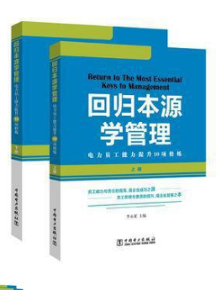

**基本信息**

书名:回归本源学管理——电力员工能力提升10项修炼

定价：98.00元

作者:李永莱

出版社：中国电力出版社

出版日期：2019-03-01

ISBN：9787519815943

版次：1版

装帧：平装-胶订

开本：16开

页数：462

**内容简介**

本书为《素质提升10项修炼——电力企业管理人员通用能力塑造》，全书分为上下两册，共十章，主要内容包括企业战略管理、团队管理、精益管理、绩效管理、标杆管理、创新能力、供应链管理、危急管理、礼仪和大数据管理。各章内容各自独立且相互关联，涵盖了有效管理企业所需具备的知识和能力。

作者介绍

**目 录**

前言  
上册

第一章  企业战略管理  
    第一节  企业战略管理概论  
    第二节  企业战略环境分析  
    第三节  企业的几种竞争战略  
    第四节  企业核心能力管理  
    第五节  战略实施及控制  
  第二章  团队管理  
    第一节  团队含义  
    第二节  团队协作  
    第三节  团队决策  
    第四节  团队沟通  
  第三章  精益管理  
    第一节  精益的起源与发展  
    第二节  精益生产方式  
    第三节  精益实践  
  第四章  绩效管理  
    第一节  绩效和绩效管理  
    第二节  绩效管理计划  
    第三节  绩效考评  
  第五章  标杆管理  
    第一节  标杆管理概述  
    第二节  标杆管理的作用  
    第三节  标杆管理的实施  
    第四节  标杆管理的误区  
    第五节  电力标杆管理实践

下册

第六章  创新能力  
    第一节  创新能力概述  
    第二节  创新个性品质  
    第三节  创新思维  
    第四节  创新技法  
    第五节  创新技能  
    第六节  团队创新能力  
  第七章  供应链管理  
    第一节  基础入门  
    第二节  业务流程  
    第三节  技术系统  
    第四节  绩效评价  
    第五节  发展趋势  
  第八章  危机管理  
    第一节  如何识别与预控危机  
    第二节  如何处理与化解危机  
    第三节  电力企业危机管理  
  第九章  社交礼仪  
    第一节  礼仪的起源与功能  
    第二节  现代社交礼仪修养  
    第三节  形象礼仪  
    第四节  交往礼仪  
    第五节  商务会议礼仪  
    第六节  职场礼仪  
  第十章  大数据管理  
    第一节  从数据分析到大数据分析  
    第二节  数据分析与管理  
    第三节  大数据分析基本技术  
    第四节  大数据与电力系统  
    第五节  大数据的坎坷之路



**基本信息**

书名:互联网+ 电力营销服务新型业务知识及案例解析

定价：69.00元

作者:刘铜锁

出版社：中国电力出版社

出版日期：2018-06-01

ISBN：9787519817480

页码：366

版次：1

装帧：平装

开本：16开

**内容介绍**

为了充实完善新形势下电力营销专业人才的业务技能，着力打造“懂营销、精数据、会技术”，具有“互联网＋”意识的营销队伍，提高电力营销服务人员的服务理念和专业技能，特编写此书。 n  
本书采取单选题、多选题、简答题、实践案例题的形式，内容包括国家“互联网＋”建设背景、政策及要求，“互联网”基础知识，国家电网公司“互联网＋”建设工作重点及要求，国家电网公司“互联网＋”相关平台及产品功能应用，相关法律法规及制度规范，需求侧管理，智能用电等相关知识点及相应的业务技能。   
本书结构清晰、内容完整、实用易懂，是广大电力营销服务人员日常工作的有益助手，同时还可作为广大电力客户了解新兴业务平台操作流程及注意事项的技术指南。

**目　　录**

第一部分　单选题   
一、国家“互联网＋”建设背景、政策及要求   
二、“互联网”基础知识   
三、国家电网公司“互联网＋”建设工作重点及要求   
四、国家电网公司“互联网＋”相关平台及产品功能应用   
五、相关法律法规及制度规范   
六、需求侧管理   
第二部分　多选题   
一、国家“互联网＋”建设背景、政策及要求   
二、“互联网”基础知识   
三、国家电网公司“互联网＋”建设工作重点及要求   
四、国家电网公司“互联网＋”相关平台及产品功能应用   
五、相关法律法规及制度规范   
六、需求侧管理

第三部分　简答题   
一、国家“互联网＋”建设背景、政策及要求   
二、“互联网”基础知识   
三、国家电网公司“互联网＋”建设工作重点及要求   
四、国家电网公司“互联网＋”相关平台及产品功能应用   
五、相关法律法规及制度规范   
六、需求侧管理   
七、智能用电   
第四部分　实践案例题   
一、大数据、云计算、物联网、移动互联网技术   
二、“互联网”基础知识   
三、国家电网公司“互联网＋”建设工作重点及要求   
四、国家电网公司“互联网＋”相关平台及产品功能应用   
五、相关法律法规及制度规范



**基本信息**

书名：横跨整个青春去追你

定价：25.00元

作者：《故事会》编辑部编

出版社：上海文艺出版社

出版日期：2019-07-01

ISBN：9787532172573

页码：188

版次：1

装帧：平装-胶订

开本：32开

**内容简介**

每一篇故事都是一段青春，六位作者用自己的人生感悟书写属于他们的故事。这些故事里，有的不仅是当代年轻人生活的缩影，还有他们的思想、抉择以及刻在骨子里的梦想。 很会撩人的女大学生，实际上只是对生活充满热情；为爱情漂泊大城市的年轻女孩，*终回到了故乡；劳燕分飞的年轻情侣，在转角遇到了爱…… 这里汇集了年轻人对生活的渴望，对爱情的憧憬，对未来的期待，虽然总有悲伤与离别，但峰回路转，幸福仍然在等待他们。

**目 录**

丑儿姑娘  
她就是那个会撩人的女大学生  
兰州姑娘，我等你，也等你的烟  
与小三对抗的，除了真心还有什么？  
哪懂坚持，只是死撑  
横跨整个青春去追你  
朝歌晚丽  
我在你身边，从不曾离开  
在你面前我是女汉子，他却把我宠成了小孩子  
我是猫  
我努力变好，就是为了和你在一起  
你一定要努力，但千万别着急  
共央君  
富贵叔的爱情  
我一辈子都不会原谅你  
你怎么对陌生人比对自己的爹妈还好  
你在羡慕别人的人生吗  
二十岁后你还丑，不怪你怪谁  
奇奇漫  
最怕是心比天高，命比纸薄  
二十年后，你是什么模样  
你不成功是因为你没定力  
末日来临，世界没有英雄  
二狗叔的爱情  
水清心宁  
外公的一碗滑牛肉  
人心深似井，到底一场空  
一把奶油瓜子  
老胡的包子  
我见过的爱，披着欺骗的外衣  
黄咚咚  
刘兰芝：我可能嫁了一个假仲卿  
董永：我以为娶了一个假仙女  
孟姜女：我哭倒了一座假长城  
马文才：我可能结了一场假婚  
手掌心煎鱼给你吃

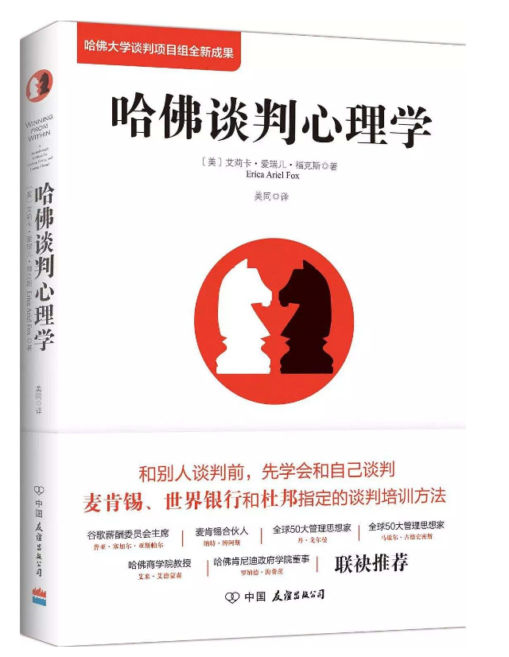

**基本信息**

书名:哈佛谈判心理学

定价：69.80元

作者:【美】艾莉卡·爱瑞儿·福克斯(Erica Ariel Fox) 著

出版社：中国友谊出版公司

出版日期：2019-02-01

ISBN：9787505743342

页码：296

版次：1

装帧：平装-胶订

开本：16开

**内容提要**

你有没有本来打算与他人好好合作，但后来因为固执己见而使谈判僵持不下？你有没有在本打算说“不”的时候，还是说了“行”？你有没有在想要阐明观点或表明立场的时候，却闭嘴不言静静地坐着？你是不是一次又一次在那些味爆发的时刻无法保持冷静？你有没有过本来打算听从你搭档的意见，但*后发现自己大喊大叫，或者干脆就转身离开了？你有没有在想要保持冷静的时候，却表现得充满抵触情绪，暴躁不安？你有没有在说完什么话之后，追悔莫及？你有没有曾经试图想要打破所有人对你的看法，但在关键时刻却依旧觉得太害怕或是担心自己无法承担起“责任”的重担，从而*终放弃了冒险的尝试？你是否曾经感觉到你的激情和生活的目标背道而驰呢？·············

如果你的回答是“Yes”，那么你迫切需要阅读这本汇集了哈佛大学谈判项目组新成果的《哈佛谈判心理学》。

哈佛大学谈判教授艾莉卡·爱瑞儿·福克斯女士通过20余年的企业运营与教学研究发现，个人要想取得谈判的胜利，首先要学会与自我谈判，即把的自己请出来坐在谈判桌前。而要请出的自己，则需要保证内心的平衡。每个人内心都有成员：梦想家、思想者、恋人、勇士。梦想家思虑前景，思想者分析现状，恋人关注人际关系，勇士推进行动。除此之外，内心还有促变者：守望者、船长、旅行者。守望者观察成员的反应并发出信号，船长决定采取何种措施应对，旅行者提供人生情境，带着成员面对机遇和挑战。促变者与成员互相配合，让个人趋近的本我，这样你就会在谈判桌前无往不胜。

**目 录**

中文新版序言

推荐序

比菜谱更重要的是，有个好厨子

第一部分　创造持久的改变

第1章　理想反应与现实反应的落差

第2章　发现你的内在谈判专家

第3章　梦想家、思想者、恋人、勇士

第4章　抛开战术板打比赛

第二部分　平衡你的自我映象

第5章　可能性——看清梦想家的愿景

第6章　视角——了解思想者的洞见

第7章　人——触碰恋人的心

第8章　效能——带上勇士的剑和盾

第三部分　深入你的本心

第9章　 感知——唤醒你的守望者

第10章 在场感——让船长掌舵

第11章　旅行——与旅行者共同成长

后记

致谢